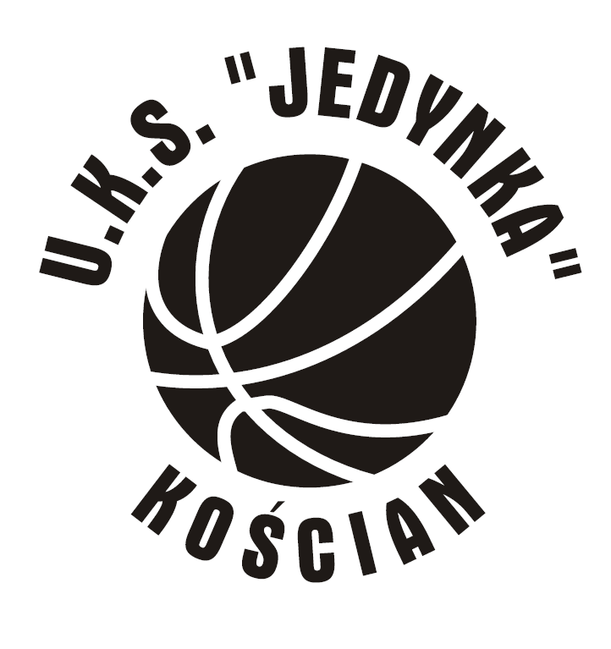
IV Ogólnopolski Turniej
Koszykówki
Chłopcy 1996 i młodsi
JEDYNKA CUP 2011
10 – 12. VI. 2011r. w Kościanie

Serdecznie zapraszamy na IV Ogólnopolski Turniej Koszykówki Chłopców „Jedynka Cup 2011”, który odbędzie się w dniach 10-12 czerwca 2011r. (piątek-sobota-niedziela) w Kościanie.

Turniej rozgrywany będzie w hali Zespołu Szkół nr 1 w Kościanie, a udział w nim wezmą drużyny chłopców z rocznika 1996 i młodsi.

Organizator przewiduje udział 6 drużyn. Mecze rozgrywane będą w pełnym wymiarze czasowym systemem „każdy z każdym” wg przepisów PZKosz

Zakwaterowanie drużyn w salach szkolnych w Zespole Szkół nr 1 w Kościanie oraz wyżywienie w stołówce szkolnej (od kolacji w piątek do obiadu w niedzielę). Koszt uczestnictwa wraz z wyżywieniem i noclegiem to 110zł od osoby(z możliwością obiadu w piątek-koszt 120zł).
Należy zabrać ze sobą śpiwór i poduszkę.

Wpisowe za udział w turnieju wynosi 150zł od
drużyny.

Organizatorzy zapewniają:
- Wodę dla każdej drużyny
- Koszulka pamiątkowa dla wszystkich zawodników
- Dyplomy i puchary dla drużyn
- Nagrody rzeczowe i inne upominki
- Bilety na krytą pływalnię w Kościanie.

Termin zgłoszeń do 25 maja 2010r.

Zgłoszenia kierować na adres: halczyk13@wp.pl lub pod numerem telefonu 660407132.

